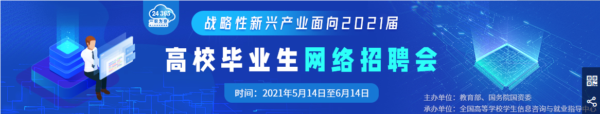

教育部“24365校园招聘服务活动”——战略性新兴产业面向2021届高校毕业生网络招聘会
链接网址：
https://job.ncss.cn/student/jobfair/fairdetails.html?fairId=71YhoWuvihSYZGGVY3uzPn

